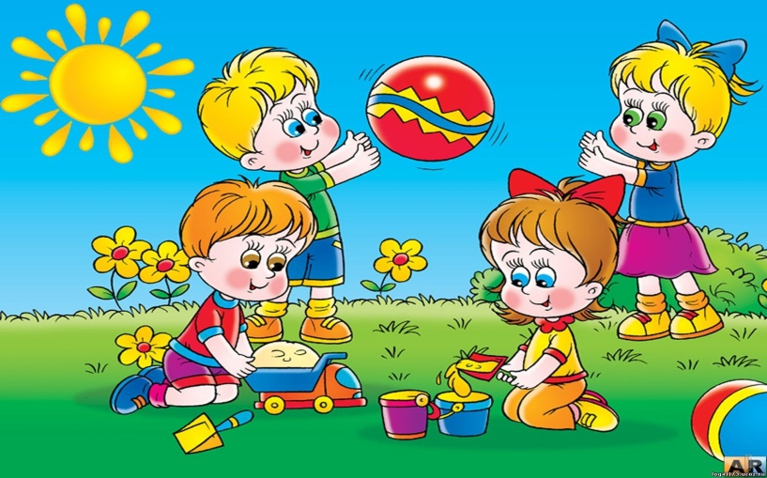

МАЛОПОДВИЖНЫЕ ИГРЫ  Хлопай - топай (Старший возраст)  Задачи: Развивать у детей внимательность.  Описание: дети стоят или сидят в кругу. Педагог задает вопросы, а дети отвечают хлопками или притопами. Если наш совет хороший,  Вы похлопайте в ладоши.  На неправильный совет  Вы потопайте - нет, нет!  Постоянно нужно есть,  Для здоровья важно:  Фрукты, овощи, омлет,  Творог, простоквашу. (дети хлопают)  Не грызите лист капустный,  Он совсем, совсем невкусный.  Лучше ешьте шоколад,  Вафли, сахар, мармелад. (топают - нет, нет)  Зубы вы почистили  И идите спать.  Захватите булочку  Сладкую в кровать. (топают - нет, нет)   |  | МАЛОПОДВИЖНЫЕ ИГРЫ  Да или нет (Старший возраст)  Задачи: развивать внимательность.  Описание игры: дети свободно располагаются по комнате. На вопросы педагога отвечают да или нет  Любят дети утром рано  Глазки мыть водой из крана? (Да)  Моют детки носик чисто? (Да)  Ну, а зубы любят чистить? (Да)  А капризничать, кричать? (Нет)  Лечь в ботинках на кровать? (Нет)  Любят собирать игрушки? (Да)  Прыгать на своей подушке? (Нет)  Сказки с мамою читать? (Да)  Листики у книжки рвать? (Нет)  Маму слушаться всегда? (Да)  Плакать громко иногда? (Нет)  Любят песни слушать ушки? (Да)  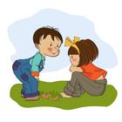
МАЛОПОДВИЖНЫЕ ИГРЫ  «Играем с мячом ( старший возраст)  Цель: развивать координацию речи с движением, обогащать глагольный словарь, развивать навык определения пространственных отношений (вправо, влево, вперед).  Описание игры:  Ритмично произнося текст, дети имитируют игру с мячом.  Мы с мячом сейчас играем –дети покачивают «мячом» из стороны в сторону.)  Вверх бросаем, вниз бросаем, (Подбрасывают «мяч» вверх и бросают его вниз.)  Мяч от пола отбиваем, (отбивают «мяч» рукой от пола.)  Вправо-влево мяч катаем. (Наклоняются и катают «мяч» вправо-влево)  Мяч бросаем мы вперед, (Бросают «мяч» из-за головы одной рукой.)  Он до цели достает. (Прикладывают руку козырьком ко лбу, смотрят, где «мяч».)  Мяч до цели долетел и обратно прилетел.  (Поднимают руки вверх, подпрыгивают, «ловят мяч».) |  | МАЛОПОДВИЖНЫЕ ИГРЫ  «Тыква» (старший возраст)  Цель: развивать координацию речи с движением, развивать слуховое внимание и память  Описание игры: дети стоят по кругу взявшись за руки, в центре ребёнок «тыква»  Тыква маленькой была, (Ребенок в маске тыквы сидит на корточках в центре круга, держа мяч в руках) Каждый день она росла. (Дети, взявшись за руки, небольшими шагами отходят от ребенка, ритмично произнося текст.) Разрасталась и желтела, (Ребенок, сидящий в круге, встает на ноги. Дети, взявшись за руки, идут по кругу.) Наливалась и добрела. Тот, кто мимо проходил, тыкве что-то говорил: «Крупная, пузатая, желтая, покатая, звонкая, ребристая, спелая, душистая!»Тыкве нравились слова – Повторит их все одна! После того как дети запомнят текст, они могут сами включать в игру новые прилагательные, подходящие по смыслу: красивая, большая, оранжевая, зелена, сладка, хрустящая, круглая, аппетитная и др.
МАЛОПОДВИЖНЫЕ ИГРЫ  «Кабачки» (для детей 4-7 лет)  Цель игры: координация речи с движением, обогащение словаря, обучение элементам релаксации Описание игры: (Дети лежат на спине, согнутые в коленях ноги стоят на полу.) Кабачки лежат на грядке и стараются, растут. (Выпрямляют ноги и кладут их на пол.) Солнце ласково их греет, (Поднимают руки вверх, разводят их в стороны, кладут на пол ладонями вверх.) И дождинки пить дают. (Поднимают руки вверх перед собой и делают помахивающие движения кистями и пальцами рук.) Надоело им лежать, и решили дружно с грядки кабачки все убежать. (Пальцы рук сжаты в кулаки. Круговые движения согнутых в локтях рук, имитирующие упражнение «Велосипед».) Но поймали их за пятки очень ловкие ребятки. (Медленно садятся, наклоняются вперед и дотрагиваются до ступней ног.) Кабачки они подняли, (Встают на ноги и охватывают себя руками.) А потом отдали маме. (Протягивают обе руки вперед.)   |  | МАЛОПОДВИЖНЫЕ ИГРЫ  «Яблочко» (для детей 4-7 лет)  Цель игры: координация речи с движением, развитие творческого воображения и двигательной подражательности, обучение элементам пантомимы.  Описание игры: Над головами детей на леске висит красное яблоко (или педагог, стоя в центре круга, образованного детьми, держит яблоко в руках). Красненькое яблочко на веточке висит (Взявшись за руки, дети идут по кругу, произнося слова.) На девочек и мальчиков с веточки глядит. (Останавливаются.) Кто его достанет, кто его сорвет,. Идут в центр круга, и назад делают хлопок над головой.) Тот сладенькое яблочко к себе положит в рот.(Идут по кругу в противоположном направлении. Останавливаются ) Раз, два, три, ну, попробуй-ка сорви! (Хлопают в ладоши.) подпрыгивают на двух ногах, стараясь рукой сорвать яблоко; «срывают яблоко»; «нюхают яблоко» - медленный, плавный вдох носом, плечи не поднимаются; произносят на выдохе: «Ах как пахнет!»;
МАЛОПОДВИЖНЫЕ ИГРЫ  «Осень» (для детей 4-7 лет)  Задачи: Программное содержание: координация речи с движением, закрепление знаний детей о признаках осени. Описание : Осенью дожди идут, часто небо хмурится. (Дети совершают поочередные помахивающие движения кистями и пальцами рук.) Пригодятся сапоги, плащ и зонт на улице. (Показывают двумя руками сапоги на ногах и зонтик) Лист желтеет, опадет (Поднимают руки вверх и, медленно опуская их вниз, присаживаются на корточки.) И всю землю покрывает. Проводят ладонями рук слева направо параллельно полу. Встают на ноги.) Вянут травы и цветы, засыпают до весны. ( садятся на корточки и кладут руки под щеку.)  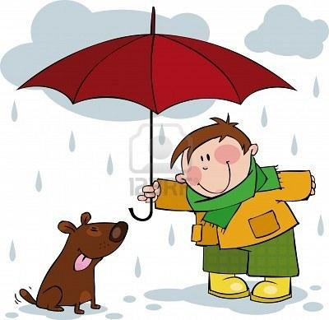 |  | МАЛОПОДВИЖНЫЕ ИГРЫ  "Ветер" (для детей 4-6 лет)  Задачи: координация речи с движением, обогащение словаря, обучение элементам релаксации, закрепление знаний детей о природных явлениях (ветре). Описание : Ветер сильный налетел, закружил, загудел: «У – у – у – у – у!» (Дети размахивают руками в стороны над головой, затем кружатся) Закачал деревьев ветки (Наклоняются вправо – влево, руки подняты вверх.) И пригнул к земле кусты. (Присаживаются, одновременно опуская перед собой поднятые вверх руки.) Полетал он над полянкой, лег на травку и цветы. (Ложатся на ковер.) Ветерок наш отдыхает, не гудит и не летает. (Лежат в расслабленной позе некоторое время.) Но лишь ветер отдохнет – вновь отправится в полет. (Встают на ноги.)  
МАЛОПОДВИЖНЫЕ ИГРЫ  «Человечек» (для детей 4 -6 лет)  Задачи: развитие слухового, зрительного внимания, памяти. Закрепление знаний частей тела. Описание: Ведущий (взрослый), а затем кто-нибудь из детей произносит текст:  Я – веселый человечек,  Ты меня нарисовал.  Покажу я части тела,  Что сейчас ты называл.  После произнесения текста ведущий показывает на себе какую-нибудь часть тела, называя ее неправильно. Остальные дети должны правильно и быстро показать и назвать ту часть тела, которая была показана ведущим. Ведущим становится тот. Кто сделал меньше ошибок.  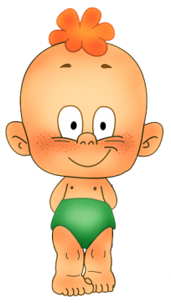 |  | МАЛОПОДВИЖНЫЕ ИГРЫ  «Это я» (для детей 3-5 лет)  Задачи: координация реи с движением, развитие общей моторики, создание положительного эмоционального настроя. Описание: Это глазки. Вот. Вот. (Дети показывают сначала на левый, потом на правый глаз.) Это ушки. Вот. Вот. (Берутся сначала за левое ухо, потом – за правое) Это нос. Это рот. (Левой рукой показывают на нос, правой – на рот) Там спинка. Тут живот. (Левую ладошку кладут на спину, правую – на живот) Это ручки. Хлоп, хлоп. (Протягивают вперед обе руки, два раза хлопают) Это ножки. Топ. Топ. (Кладут ладони на бедра, топают ногами) Ой, устали - вытрем лоб. (Правой ладонью проводят по лбу)  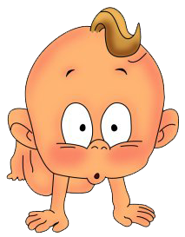
МАЛОПОДВИЖНЫЕ ИГРЫ  СЪЕДОБНОЕ - НЕСЪЕДОБНОЕ  (для детей 5-6 лет)  Задачи: Развивать у детей умение ловить и отбивать мяч, развивать умение классифицировать  Описание: Выбирают водящего любым способом. Остальные играющие становятся в линию на расстоянии 2-3 метра от водящего. Водящий кидает мяч первому из играющих и называет какое-либо слово. При слове со съедобным значением мяч надо ловить, при несъедобном - отбивать.  Можно менять задания в соответствии с темой занятия: Овощи- фрукты; дикие и домашние животные; цветы- ягоды и т.д.    «Овощи и фрукты»  Цель: учить выполнять действия согласно указаниям взрослого. Описание: Дети стоят шеренгой или врассыпную по залу. Педагог называет различные овощи (дети должны быстро присесть) и фрукты (поднять руки). Те, кто ошибся, делают шаг вперед. Побеждают дети, сделавшие меньше ошибок |  | МАЛОПОДВИЖНЫЕ ИГРЫ  КТО УШЕЛ (для детей 5-7 лет)  Задачи: Развивать у детей внимание, память и коммуникативные качества  Описание: Дети стоят полукругом. Игрок напротив детей, он сначала внимательно смотрит на детей, запоминает, затем отворачивается. Один из детей прячется. Дети зовут игрока «отгадай, кто ушел», после слов игрок поворачивается и говорит , кого нет среди детей. Если он отгадал, то выбирается новый водящий. Если не отгадал, то снова отворачивается, а тот , кто прятался становиться на свое место. Отгадывающий должен его назвать.  Дети не должны подсказывать.  По такому же принципу можно играть «что изменилось в одежде»  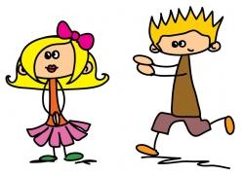
МАЛОПОДВИЖНЫЕ ИГРЫ  Бросай, лови, какой скажи.  (для детей 4 -7 лет)  Задачи: Учить детей ловить мяч, не прижимая к себе, бросать точно в руки. Упражнять в подборе прилагательных к существительным.  Описание:  Дети стоят по кругу, инструктор бросает мяч и называет предмет. Ребенок бросает его обратно, называя, какой он. Например, мама – добрая, мяч – резиновый.  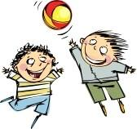  МАЛОПОДВИЖНЫЕ ИГРЫ  «РУЧЕЙКИ И ОЗЕРА»  (игра средней подвижности) (для детей 5-7 лет)  Цель: учить детей ориентироваться в пространстве и выполнять перестроения  Описание: Дети стоят в двух-трех колоннах с одинаковым количеством играющих в разных частях зала – это ручейки. На сигнал «Ручейки побежали!» все бегут друг за другом в разных направлениях (каждый в своей колонне).  На сигнал «Озера!» игроки останавливаются, берутся за руки и строят круги озера. Выигрывают те дети, которые построят круг.  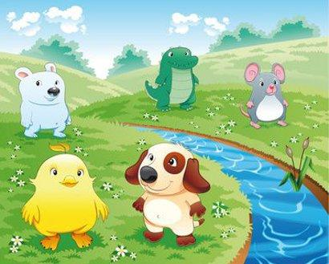  МАЛОПОДВИЖНЫЕ ИГРЫ  «ГОРЯЧАЯ КАРТОШКА»  Цель: передавать мяч точно в руки, никого не пропуская.  Описание: Играющие становятся в круг на расстоянии вытянутых рук. У двух игроков, стоящих на противоположных сторонах круга, - по мячу. По сигналу оба игрока начинают передавать мячи по кругу в одном направлении как можно быстрее, чтобы один мяч догнал другой. Когда у одного из игроков оказывается два мяча, игра начинается заново. Играют 4-5 минут, затем отмечают игроков, которые хорошо передавали мяч.  Указание: Мяч надо передавать каждому рядом стоящему, никого не пропуская. Игрок, уронивший мяч, должен поднять его и, вернувшись на свое место, передать соседу. Усложнение:  - Мячи разной массы.  - Мячи разного размера.  - Количество мячей более двух.    МАЛОПОДВИЖНЫЕ ИГРЫ  «ПОМЕНЯЙСЯ МЕСТАМИ»  Цель: повысить творческую активность детей, пробудить фантазию, поднять настроение, развивать собранность, внимательность, умение управлять своими эмоциями и действиями, навыки коллективной и слаженной деятельности.  Описание: Дети становятся в круг. Инструктор предлагает поменяться местами тем детям, у кого есть что-нибудь одинаковое: светлые волосы, белые футболки, домашние животные и т.п. Например, инструктор говорит: «Пусть поменяются местами те, у кого есть велосипед». Дети меняются местами и т.д. Игра проводится 3-4 минуты.  «ЭХО»  Цель: развивать способность к двигательной импровизации, двигательной находчивости, способность координировать действия при совместном решении двигательных задач  Играющие встают в круг. Первый игрок называет свое имя и показывает любое движение (поворот, хлопок в ладоши, прыжок и т.п.). Все дети хором три раза повторяют имя и движение, стараясь произносить с той же интонацией, что и первый игрок. Затем следующий ребенок называет свое имя и показывает движение, все повторяют, и т.д., пока все дети не назовут свои имена.  МАЛОПОДВИЖНЫЕ ИГРЫ  «БУДЬ ВНИМАТЕЛЕН»  Цель: повысить творческую активность детей, пробудить фантазию, поднять настроение, развивать собранность, внимательность, умение управлять своими эмоциями и действиями, навыки коллективной и слаженной деятельности.  Воспитатель предлагает детям выполнить все движения, которые он называет, но сам при этом может показывать совершенно другие движения. Например, Воспитатель говорит: «Руки в стороны!», в сам поднимает руки вверх и т.д. Игра проводится 2-3 минуты. Ее можно проводить как в кругу, так и в любом другом построении. Вариант: Дети выполняют то, что показывает воспитатель, а не то, что он говорит.  «Запрещённое движение» (6-7 лет)  Ожидаемые результаты: Развитие координации движений в крупных и мелких мышцах рук.  Описание:  Дети сидят или стоят, руки на коленях. Педагог показывает разные гимнастические движения последовательно для рук и плечевого пояса, для туловища, для ног. Дети повторяют все упражнения, кроме одного условленного заранее – «запрещённого». Игра усложняется с изменением правила: при показе ведущим «запрещённого» движения дети выполняют назначенное вместо него другое движение. Например, вместо запрещённого – вытягивание рук вперёд – дети должны выполнить заранее условленное движение – хлопнуть в ладоши или надуть щёки.  МАЛОПОДВИЖНЫЕ ИГРЫ  «Передал – садись» (6-7 лет)  Цель: Развитие навыка бросания и ловли мяча, координации движений; формирование правильной осанки; тренировка внимания.  Описание:  Играющих делят на две равные группы и выстраивают в две параллельные друг другу шеренги, которые стоят перед скамейками. Каждая команда выбирает капитана, которые становятся на расстоянии 5-6 шагов от своих команд. У капитанов в руках по мячу. По сигналу педагога капитаны бросают мяч игроку своей шеренги, стоящему впереди. Тот, получив мяч, бросает его обратно капитану и садится на скамью. Капитан бросает мяч следующему игроку в своей команде. Тот бросает его обратно капитану и садится рядом с первым. Так же поступают и другие играющие. Игра заканчивается тогда, когда все игроки команды будут сидеть. Игрок, не поймавший мяч, должен за ним сбегать и вернуться на своё место.  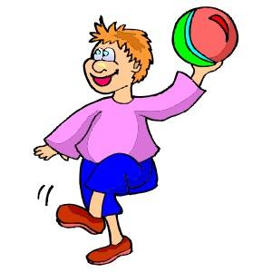  МАЛОПОДВИЖНЫЕ ИГРЫ  «Снежинки» (5-7 лет)  Цель: Формирование правильной осанки, укрепление мышц свода стопы; обучение пластике движений, умению расслаблять мышцы.  Описание:  Группу детей делят на «снежинки», «ветерки», ведущий - «Мороз». «Ветерки» сидят на стульях (скамейке), «снежинки» разбегаются по всей площадке (залу), «Мороз» произносит: «Дуют ветры». «Ветерки» начинают дуть вместе с «Морозом»: «ш-ш-ш». «Снежинки» встают на носки, руки у них подняты вверх, кисти расслаблены, они начинают медленно переступать на носках, переходя на лёгкий бег по всей площадке, и кружатся. «Мороз» говорит, обхватывая себя: «Мороз!», при этом «снежинки» приседают, обхватывая колени руками приговаривая: «Ахх-х-х», опуская голову на грудь. «Мороз» произносит: «Подули ветерки, они легко дуют». Дети, не напрягаясь, выдыхают со звуком «ффф-у-у», «снежинки» плавно встают, поднимают руки вверх и на носках легко бегают по всей площадке. При этом губы смыкаются в трубочку и дети дуют на пушок, изображающий летающие снежинки. Игра повторяется: «снежинки» становятся «ветерками» и наоборот.  МАЛОПОДВИЖНЫЕ ИГРЫ  «Ровным кругом»  Цель: учить детей выполнять различные движения в соответствии с текстом, развивать внимание, память. Укреплять мышцы спины, ног.  Описание: Дети, взявшись за руки, ритмично идут по кругу, читая стихотворение.  Ровным кругом  Друг за другом  Мы идем за шагом шаг.  Стой на месте!  Дружно вместе  Сделаем вот так!    МАЛОПОДВИЖНЫЕ ИГРЫ  «Зимний хоровод» (старшая группа)  Цель: Развитие согласованности движений, внимания, быстроты реакции.  Описание: Дети образуют круг, становятся лицом в центр круга.  Шире круг, шире круг, зимушка зовет. Шагают на месте, хлопают в ладоши.  Всех девчонок и ребят в зимний хоровод.  Дружно за руки возьмитесь, раз, два, три.  И по кругу все пройдитесь, раз, два, три! Шагают по кругу, держась за руки  А теперь вы повернитесь, раз, два, три! Дети поворачиваются в другую сторону  И по кругу все пройдитесь, раз, два, три! Шагают по кругу, держась за руки влево  А теперь шагайте вместе, раз, два, три!  На одном и том же месте, раз, два, три! Шагают на месте.  Как снежинки покружитесь, раз, два, три. Кружатся на месте, руки в стороны – вниз.  И на землю опуститесь, раз, два, три!  Присаживаются на корточки.  МАЛОПОДВИЖНЫЕ ИГРЫ  «ПЕРЕДАЙ МЯЧ»  цель: выполнять движения в соответствии с текстом; услышав последние слова, ловить мяч двумя руками не прижимая к груди.  Описание игры: Дети передают мяч по кругу со словами:  «1,2,3 – мяч скорей беги,  4,5,6 – вот он, вот он здесь  7,8,9 – кто бросать умеет? Я!»  Тот, у кого на слово «Я» оказывается мяч выходит на середину круга и говорит:  «Раз, два, три – беги!» или просто подбрасывает мяч вверх и ловит его.    МАЛОПОДВИЖНЫЕ ИГРЫ  «Доброе утро»  Цель: учить детей внимательно слушать стихотворение и действовать согласно тексту. Описание: дети свободно располагаются по залу и выполняют игровые движения. Доброе утро! — птицы запели. (дети машут руками) Добрые люди встают с постели; (показывают, как просыпаются, потягиваются) Прячется все темнота по углам, (приседают на корточки и закрывают глаза руками) Солнце вошло и идет по делам! (возвращаются на прежнюю позицию, разводят в стороны руки, маршируют на месте)  « Птички»  Цель: учить выполнять имитационные движения, подражать голосовым подражаниям птиц. Описание: Дети стоят по кругу или свободно располагаются по залу, выполняют движения в соответствии со словами: Стая птиц летит на юг, небо синее вокруг. (Дети машут руками, словно крыльями)  Чтоб скорее прилетать,  Надо крыльями махать. (Дети машут руками интенсивнее)  В небе ясном солнце светит,  Космонавт летит в ракете. (Потягивание – руки вверх)  А внизу леса, поля –  Расстилается земля. (Низкий наклон вперед, руки разводятся в сторону)  Птички начали спускаться,  На поляне все садятся. Предстоит им долгий путь,  Надо птичкам отдохнуть. (Дети садятся в глубокий присед и сидят несколько секунд)  И опять пора в дорогу, пролететь нам надо много. (Дети встают и машут «крыльями»)  Вот и юг. Ура! Ура! Приземляться нам пора. (Дети приседают)  МАЛОПОДВИЖНЫЕ ИГРЫ  «Замри»  Описание: Произносится текст стихотворения и одновременно выполняются сопровождающие движения.  Мы топаем ногами, (топают) Мы хлопаем руками, (хлопают) Качаем головой, (качают головой) Мы руки поднимаем, (руки вверх) Потом их опускаем, (руки вниз) Мы руки подаем (руки в «замок») И бегаем кругом, (покружиться на месте) Раз, два, три, (три хлопка) Любая фигура замри! (изобразить любую фигуру)  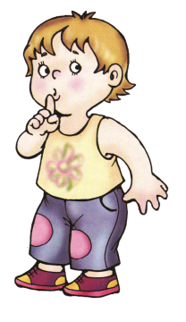«Найди и промолчи!»  Цель: учить детей ходить на звуковой сигнал, развивать ориентировку в пространстве.  Дети стоят в шеренге лицом к воспитателю. Он предлагает им повернуться и закрыть глаза, а сам в это время прячет какой-нибудь предмет. По сигналу дети поворачиваются, открывают глаза и приступают к поискам спрятанного предмета. Тот, кто нашел предмет, подходит к воспитателю и тихо, на ухо говорит, где он его нашел. Если он не ошибся, то отходит в сторону. Игра продолжается до тех пор, пока все дети не найдут предмет.  МАЛОПОДВИЖНЫЕ ИГРЫ  «Собирайся, детвора!»  Цель: совершенствовать умение ориентироваться в пространстве, избегать столкновений; двигаться в общей игровой ситуации.  Описание: Дети образуют круг, поворачиваются лицом в центр круга.  Собирайся, детвора! Весна зовет: «Гулять пора!»  Хлопают в ладоши.  Будем по лесу гулять, свежим воздухом дышать.  Шагают на месте. Дышать носом.  На носочках по тропинке друг за другом мы пойдем.  Поворачиваются, идут на носочках, руки на поясе.  В маленькие лужицы не наступим, обойдем.  Идут, высоко поднимая колени, руки за спину.  Встали елки на пути. Нам их нужно обойти.  Идут змейкой друг за другом.  Идите, дети, осторожно: о ветки уколоться можно.  За весною вслед пойдем, хоровод мы заведем.  Идут по кругу, взявшись за руки.  Будем петь и плясать – Весну – веснушку встречать.  Остановиться, поднять руки вверх. Затем выполнить поклон – наклониться вниз, опустить руки.  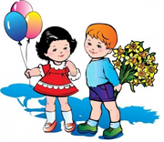  МАЛОПОДВИЖНЫЕ ИГРЫ  Передай мяч (Старший возраст)  Задачи: Развивать у детей наблюдательность, ловкость.  Описание: Все играющие становятся в круг вплотную, лицом к центру. Один играющий становится в центр, это говорящий. Играющие держат руки за спиной. Одному дают в руки мяч. Дети начинают передавать мяч друг другу за спиной. Водящий старается угадать у кого мяч. Он может попросить каждого из играющих показать свои руки, сказав «руки». Играющий протягивает обе руки вперед, ладонями к верху. Тот у кого оказался мяч или кто уронил его, становится в середину, а водящий на его место.  Правила: Мяч передают в любом направлении. Мяч передают только соседу. Нельзя передавать мяч соседу после требования водящего показать руки. Варианты: Ввести в игру два мяча. Увеличить число водящих. Тому у кого оказался мяч дать задание: попрыгать, станцевать и т.п.  МАЛОПОДВИЖНЫЕ ИГРЫ  “Потерявшаяся игрушка“  ( средний старший возраст)  Цель: развивать память и внимание, умение сосредоточиваться.  Описание игры:  Подберите и поставьте на стол пять-шесть небольших игрушек.  Предложите детям запомнить их, а затем на несколько секунд закрыть глаза. В это время уберите одну из игрушек и попросите угадать, что вы спрятали.  Если детям трудно запомнить сразу такое количество игрушек, начните игру с трех-четырех, постепенно увеличивая их число.  Развитие игры: Предложите детям запомнить последовательность расположения игрушек на столе (какая за какой стоит).  Затем незаметно поменяйте две-три из них местами. Попросите угадать, какая игрушка занимает не свое место.  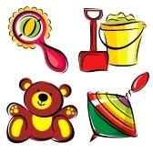  Иголка и нитка (для детей 4-7 лет)  Задачи: развивать ориентировку в пространстве и в некоторой степени координацию движений и внимательность. Хорошо подходит для игры в садиках и на детских праздниках.  Описание : Дети становятся друг за другом, крепко держась за руки – это «длинная нитка» Педагог стоит первым - «иголка.» Он ходит на пятках, на носках, внешней стороне стопы или высоко поднимая колени, постоянно меняя направление. Остальные дети повторяют все движения за ним, стараясь не отставать.  Иголочка, иголочка по улице идёт  и ниточку и ниточку за собой ведёт.  Иголочка, иголочка на пяточках (как мишка, лошадкой и т.д) идёт и ниточку и ниточку за собой ведёт.  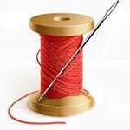  Стоп! (для детей 4-6 лет)  Задачи: Развивать у детей выдержку, умение действовать по сигналу. Упражняться в построении в круг и ходьбе по кругу.  Описание :  Дети идут по залу. Внезапно музыка обрывается, но дети должны идти дальше в прежнем темпе до тех пор, пока ведущий не скажет: «Стоп!»  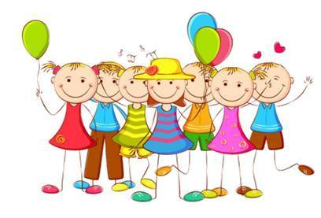  Много – один (для детей 5-7 лет)  Задачи: Учить ловить мяч, точно бросать в руки инструктору. Активизировать словарный запас ребенка  Описание:  Дети строятся в круг, инструктор стоит в середине круга, бросает мяч каждому ребенку (разными способами) и называет слово в единственном числе – ребенок ловит мяч и, бросает его обратно и называет слово во множественном числе. 1,2,3 – мячик догони, дети разбегаются, ведущий ловит ребят мячом.  Варианты: называет слово, например, дом, ребенок ловит мяч, бросает обратно ведущему, называет слово с уменьшительно-ласкательным суффиксом - домик  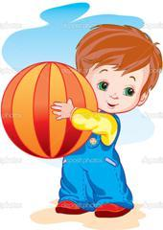  Отгадай, чей голосок?  Цель: сохранять выдержку, развивать слуховое внимание.  Описание игры: Играющие берутся за руки и образуют хоровод, внутри круга стоит водящий с закрытыми глазами. Если дети еще маленькие, достаточно просто закрыть глаза ладошками - это позволяет ребенку чувствовать себя комфортно и безопасно, нет страха потерять равновесие и ориентацию в пространстве. Если дети постарше - можно повязать платок на глаза. Хоровод ходит по кругу и произносит следующее: - Вот построили мы круг, повернемся вместе вдруг. (В это время хоровод поворачивается и идет в другую сторону) - А как скажем "СКОК-СКОК-СКОК" - Отгадай, чей голосок? Слова "СКОК-СКОК-СКОК" произносит один из участников хоровода. Делает это по сигналу руководителя. Задача водящего - угадать кто произнес эти слова, если отгадал - он становится в хоровод, а произносивший слова становится водящим.  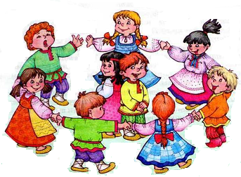  Смотри на руки! (для детей 5-6 лет)  Задачи: Развивать у детей умение выполнять движения по показу. Воспитывать выдержку и внимательность  Описание: Дети стоят друг за другом, первый- командир. Во время спокойного марша  по кругу, командир показывает различные движения рук, остальные дети повторяют эти движения. Затем выбирается новый командир. Он должен придумать другие движения, остальные участники их повторяют.  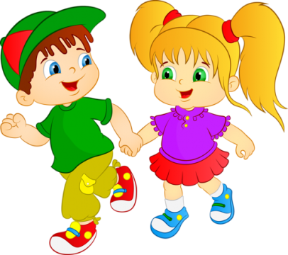  Как живешь?  Цель: развивать внимание, память, быстроту, снять психоэмоциональное напряжение.  Ход игры: дети стоят (либо сидят на стульчиках) в кругу и повторяют движения и слова за педагогом:  Как живешь? – Вот так! (большие пальцы вверх)  Как идешь? – Вот так! (шагают на месте)  Как бежишь? – Вот так! (бегут на месте)  Как берешь? – Вот так! (прижимают ладонь к себе)  Как даешь? – Вот так! (выставляют ладонь вперед)  Как шалишь? – Вот так! (надувают щеки и аккуратно кулачком лопают)  Как грозишь? – Вот так! (грозят пальчиком).  Солнышко- Дождик  Цель: учить детей действовать по сигналу, снять психоэмоциональное напряжение, развивать внимание.  Ход игры: дети стоят около своих стульчиков в кругу, повторяя слова и движения за воспитателем:  (ходят по кругу)  Смотрит солнышко в окошко  Светит в нашу комнату  Мы похлопаем в ладоши  Очень рады солнышку  Топ, топ, хлоп, хлоп.  (затем воспитатель говорит «Дождь идет», после чего дети садятся на стульчик и прячутся, закрывая голову ладонями). |  | МАЛОПОДВИЖНЫЕ ИГРЫ  Много – один (для детей 5-7 лет)  Задачи: Учить ловить мяч, точно бросать в руки инструктору. Активизировать словарный запас ребенка  Описание:  Дети строятся в круг, инструктор стоит в середине круга, бросает мяч каждому ребенку (разными способами) и называет слово в единственном числе – ребенок ловит мяч и, бросает его обратно и называет слово во множественном числе. 1,2,3 – мячик догони, дети разбегаются, ведущий ловит ребят мячом.  Варианты : называет слово, например, дом, ребенок ловит мяч, бросает обратно ведущему, называет слово с уменьшительно-ласкательным суффиксом - домик  МАЛОПОДВИЖНЫЕ ИГРЫ «Ходят капельки по кругу»  Цель: учить детей ориентироваться в пространстве и выполнять перестроения  Воспитатель предлагает детям поиграть в интересную и волшебную игру. Но для этого нужно превратиться в маленькие капельки дождя. (Звучит музыка, напоминающая дождь) воспитатель произносит волшебные слова и игра начинается.  Воспитатель говорит, что она – мама Тучка, а ребята – её детки капельки, им пора отправляться в путь. (Музыка.) Капельки прыгают, разбегаются, танцуют. Мама Тучка показывает, что им делать.  Полетели капельки на землю… Попрыгаем, поиграем. Скучно им стало по одиночке прыгать. Собрались они вместе и потекли маленькими весёлыми ручейками. (Капельки составят ручей, взявшись за руки.) Встретились ручейки и стали большой рекой. (Ручейки соединяются в одну цепочку.) Плывут капельки в большой реке, путешествуют. Текла-текла речка и попала в океан (дети перестраиваются в хоровод и движутся по кругу). Плавали-плавали Капельки в океане, а потом вспомнили, что мама тучка наказывала им домой вернуться. А тут как раз солнышко пригрело. Стали капельки лёгкими, потянулись вверх (присевшие капельки поднимаются и вытягивают руки вверх). Испарились они под лучами солнышка, вернулись к маме Тучке. Молодцы, капельки, хорошо себя вели, прохожим за воротники не лезли, не брызгались. Теперь с мамой побудьте, она без вас соскучилась.  МАЛОПОДВИЖНЫЕ ИГРЫ  «ДЕНЬ И НОЧЬ» (игра средней подвижности)  Цель: обучать детей в умении бросать и ловить мяч  Описание: У каждого из детей в руках по мячу. По команде «День!» дети выполняют знакомые движения с мячом (броски вверх, вниз, в стену, в кольцо, набивание мяча на месте, в движении и др.). По команде «Ночь!» - замереть в той позе, в которой застала ночь.  «У КОГО МЯЧ?» (игра малой подвижности)  Цель: повысить творческую активность детей, пробудить фантазию, поднять настроение, развивать собранность, внимательность, умение управлять своими эмоциями и действиями, навыки коллективной и слаженной деятельности.  Описание: Дети встают в круг лицом к центру, руки за спиной. В центре круга водящий с закрытыми глазами. Ведущий дает маленький мяч любому из играющих. Дети начинают незаметно передавать мяч по кругу за спинами. Водящий, открыв глаза, пытается определить, у кого мяч, обращаясь к игроку: «Оля, покажи руки!». Ребенок, к которому обратился водящий, показывает руки и опять прячет их за спину. Мяч нельзя долго держать в руках. Нельзя водящему обращаться к детям по порядку.  Если водящий определил, у кого мяч, тот игрок становится водящим.  МАЛОПОДВИЖНЫЕ ИГРЫ  «ЛОВКИЕ ПАЛЬЦЫ»  Цель:. Развитие координации движений, чувства равновесия; укрепление мышц туловища, связочно – мышечного аппарата стоп; развитие глазомера, умения ориентироваться в пространстве.  Описание: По залу рассыпаются мелкие предметы: кусочки от резиновых ковриков, фломастеры, шарики, пластмассовые пробки и т.п. Играющие собирают их, захватывая пальцами ног (один предмет – правой ногой, другой – левой ногой), и берут в руки. Когда все предметы собраны, играющие садятся на пол, и каждый раскладывает из того, что он собрал, какую-нибудь композицию (дома, цветы, корабли, лес и т.д.). Не разрешается брать предметы с пола руками.  МАЛОПОДВИЖНЫЕ ИГРЫ  «Филин» (3-5 лет)  Цель: Развитие координации движений рук с дыхательными движениями; тренировка зрения и слуха.  Описание: Дети сидят. По сигналу педагога «День!» дети – «филины» медленно поворачивают головы вправо и влево. По сигналу «Ночь!» дети смотрят вперёд и взмахивают руками – «крыльями», опуская их вниз, протяжно, без напряжения, произносят «у-у-ффф». Повторить 2-4 раза. Контролировать осанку.  «Тропинка»  Цель: Развитие общего представления об окружающем мире; воспитание внимания, чувства товарищества.  Описание:  Предложить детям представить себя в лесу. Дети пошли в лес по лесной тропинке, которая должна вывести их на солнечную полянку. В колонне по одному дети идут друг за другом, выполняя следующие задания: «тропинка» - дети кладут руки на плечи впереди стоящего, приседают, наклоняя голову чуть-чуть вниз, и идут друг за другом; «копна» - все участники игры берутся за руки, образуют круг и направляются к центру круга, соединив руки в центре. Затем расходятся и снова идут в колонне по одному. На сигнал «кочки» - все участники игры приседают, положив руки за голову.  МАЛОПОДВИЖНЫЕ ИГРЫ  «Четыре стихии»  Цель: Развитие согласованности движений, внимания, быстроты реакции.  Описание:  Играющие сидят по кругу. Ведущий договаривается с ними: если он скажет слово «земля», все должны опустить руки вниз, если скажет слово «вода», то вытянуть руки вперёд, на слово «воздух» - поднять руки вверх, на слово «огонь» - произвести вращение руками в лучезапястных и локтевых суставах. Кто ошибётся – считается проигравшим.  «Ловкие ноги» (5-7 лет)  Дети сидят на полу, на ковре, руки в упоре сзади. Между широко расставленными ногами палка. У её конца справа носовой платок. Нужно взять его пальцами правой ноги и перенести к левой ноге, не задев палку. Правую ногу вернуть в и.п. То же сделать левой ногой. Повторить упражнение 2-4раза, последние 2 раза перенести обе ноги с платком вправо и влево. Выигрывает тот, кто сделал упражнение, не задев платком палки. Выполняя упражнение, можно проговаривать:  Я платок возьму ногой,  Поднесу его к другой,  И несу, несу, не сплю  Палку я не зацеплю.  МАЛОПОДВИЖНЫЕ ИГРЫ  «Дрозд»  Цель: Улучшение координации движений; умение действовать в паре; воспитание внимания.  Описание:  Дети распределяются по парам. Игра сопровождается текстом: «Я – дрозд, ты – дрозд, у меня – нос, у тебя – нос (каждый указывает сначала на свой нос, затем на нос партнёра), у меня - гладкие, у тебя – гладкие (указывает на щёки), у меня сладкие, у тебя – сладкие (указывает на губы), я твой друг и ты мой друг. Мы любим друг друга!» Все обнимаются. Затем пары меняются.  МАЛОПОДВИЖНЫЕ ИГРЫ Игра «Елка, береза, дуб»  Цель: развивать внимательность; закреплять умение выполнять игровые действия в соответствии с правилами игры.  Описание игры: Дети строятся в колонну по одному, после слов педагога начинают двигаться по кругу друг за другом:  По дорожке мы идем и деревья узнаем!  По команде педагога «Елка!» дети останавливаются, поднимают руки в стороны — вниз; по команде «Береза!» дети останавливаются, поднимают руки вверх, слегка покачивают руками вправо-влево; по команде «Дуб» прыжком ставят ноги на ширину плеч, руки — в кольцо перед грудью. Тот из детей, кто ошибся в выполнении команд педагога, отходит в сторону от играющих. Побеждают 2—3 самых внимательных игрока.  Примечание. При разучивании игры рекомендуется на начальном этапе использовать 2 команды (например, «елка» и «береза»), затем добавить 3-ю команду.  «Ворота»  Цель: способствовать развитию внимания, совершенствовать умение самостоятельно организовываться, успокаиваться.  Описание игры : Дети идут по площадке парами, держась за руки. На сигнал воспитателя «Ворота!» останавливаются и поднимают руки. Последняя пара проходит под воротами и становится впереди. Игра продолжается.  МАЛОПОДВИЖНЫЕ ИГРЫ  Игра «Светофор»  Цель: учить детей действовать по сигналу быстро, приучать ориентироваться в пространстве, развивать внимание, закрепить знания о светофоре и правилах дорожного движения.  Описание игры: Дети образуют круг. Педагог встает в его центр. В руках педагога 3 кружка красного, желтого и зеленого цвета (диаметр кружка 15 см, длина палочки 20 см).  По сигналу педагога (свисток, удар в бубен) дети начинают движение по кругу друг за другом, наблюдая за действиями педагога. Когда педагог поднимет кружок красного цвета, группа останавливается, желтого цвета — шагает на месте, зеленого цвета — дети идут по кругу друг за другом. Если ребенок ошибся при выполнении задания, он отходит в сторону от играющих. Побеждают 1—2 самых внимательных ребенка.  «Зеваки»  Цель: Развитие согласованности движений, внимания, быстроты реакции.  Описание:  Дети идут по кругу друг за другом. По сигналу ведущего «Стоп!» останавливаются, делают четыре хлопка, поворачиваются на 180 градусов и начинают движение в обратную сторону. Сделавший ошибку выходит из игры.  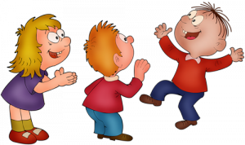  МАЛОПОДВИЖНЫЕ ИГРЫ  «Цветочный хоровод»  Цель: учить детей внимательно слушать стихотворение и действовать согласно тексту.  Описание:  У нас в зеленом уголке, случилось диво.  Хлопают в ладоши.  Распустились все фиалки пышно и красиво.  Выполняют «пружинку», поворачиваясь вправо – влево, руки на пояс.  Посмотрите, что за чудо! Вот так вот-вот так вот!  «Удивляются» - поднимают плечи вверх.  Все фиалки в пляс пустились –  кружит цветочный хоровод. Берутся за руки, идут по кругу.  В танце лепестки мелькают, словно бабочки порхают.  Бегут на носочках друг за другом, взмахивая руками, как бабочки крыльями.  А зеленые листочки, как пушистые комочки,  Поскакали, покатились, закружились, закружились.  Шагают, высоко поднимая колени.  Мы в ладоши хлоп, хлоп, хлоп! Хлопают в ладоши.  Мы ногами топ, топ, топ! Топают ногами, руки на поясе.  Вот веселые дела – группа наша в пляс пошла!  Поочередно ставят на пятку сначала правую, затем левую ногу, руки на поясе.  Мы с цветами веселились, в хороводе мы кружились.  Наклоняются вправо – влево, руки на поясе.  Отдыхать нам всем пора,  Поднимаются на носки, руки в стороны – вдох.  Уже закончилась игра.  Приседают, опускают руки вниз, выдох.  МАЛОПОДВИЖНЫЕ ИГРЫ  «Море волнуется»  Цель: учить детей бегать врассыпную не наталкиваясь , не мешая друг другу., действовать по сигналу, выполнять имитационные движения. Развивать внимание, память, быстроту.  Описание игры: по считалке выбирают водящего. Водящий произносит слова: "Море волнуется раз, море волнуется два, море волнуется три, фигура … на месте замри", Ребята замирают в позах, соответствующих той фигуре, которую попросил водящий, например, лыжник. Водящий, прохаживаясь между играющими, выбирает понравившуюся ему фигуру. Этот ребенок и будет следующим водящим.  Вариант игры: Дети сидят полукругом или в кругу.  По команде:"Море спокойно" - все замирают.  "Море волнуется" - поднимают руки и колышут ими.  "На море буря" - разбегаются.  "Море спокойно" - стараются сесть на свое место.  МАЛОПОДВИЖНЫЕ ИГРЫ  «Бьют часы»  Цель: развивать творческую фантазию, умение вживаться в образ, передовая характерные движения, выполнять движения одновременно с текстом  Описание:  Играющие образуют круг, поворачиваются лицом в его центр.  Часы бьют раз, часы бьют два, часы бьют три,  Хлопают в ладоши.  Новый год, приходи! Выполняют руками поступательные – «зовущие» движения к себе.  Тебя ждали год. Стояли у ворот.  Выполняют «пружинку», руки на поясе.  А пришёл мороз, заморозил нам нос.  Шагают на месте, потирая нос.  Нас, мороз, не пугай, с нами ты поиграй.  Выполняют наклоны вправо – влево, руки на поясе.  В прятки ты поиграй, да подарки нам дай:  Выполняют 2 приседания, руки на колени.  Конфеты, игрушки, орехи, хлопушки.  Постукивают кулачками друг о друга.  Будем веселиться, танцевать, резвиться.  Прыгают на месте на двух ногах, руки вниз. 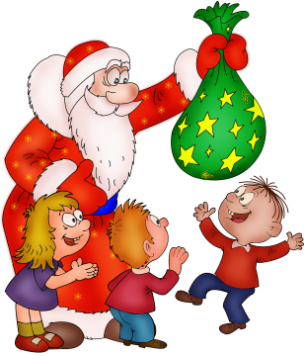  «Мы пока еще ребята»  Описание: Дети стоят по кругу и выполняют игровые движения по тексту: Мы пока еще ребята. Подрастем - пойдем в солдаты.  Выполняют «пружинку», руки на поясе.  Будем Родине служить, чтоб под мирным небом жить!  Хлопают в ладоши.  А пока, что мы – ребята, озорные дошколята.  Прыгают на двух ногах на месте, руки вниз.  Любим бегать и играть, прыгать, лазать и скакать.  Выполняют упражнение «часики»- наклоны вправо – влево, руки на поясе.  Затем дети поворачиваются друг за другом и выполняют следующие команды:  - «Солдаты идут» - шагают, энергично работая руками, высоко поднимая колени.  - «Разведчики крадутся» - идут на носках, слегка наклонившись вперед, руки прижаты к бокам.  - «Моряки плывут» - бегут друг за другом, выполняя руками гребковые движения.  «Как у нашей мамы руки»  Цель: развивать творческую фантазию, умение вживаться в образ, передовая характерные движения, выполнять движения одновременно с текстом  Описание: дети выполняют движения в соответствии с текстом стихотворения:  Как у нашей мамы руки никогда не знают скуки:  Моют, гладят и стирают, и квартиру убирают. Сжимают пальцы в кулачки, бьют попеременно кулачками друг о друга сверху вниз.  Легкие как птицы руки – мастерицы.  Ставят руки в стороны, выполняют взмахи руками вверх – вниз.  А теперь, мои друзья, вашей мамой буду я.  Буду с вами я играть, своих деток забавлять.  Мячик в руки я беру, начинаю, я игру.  Кидать мяч поочередно каждому ребенку. Ребенок, кидая мяч, обратно говорит ласковое слово для своей мамы (добрая, нежная, красивая…)  Слушай сигнал (Старший возраст)  Задачи: Цель: развивать внимательность.  Описание игры: Дети идут в колоне по одному.  Ведущий дает заранее обговоренные сигналы – звуковые (хлопок ладонями). Например: когда ведущий хлопает в ладоши один раз, то дети бегут, когда хлопает два раза – дети садятся, когда три – дети идут.  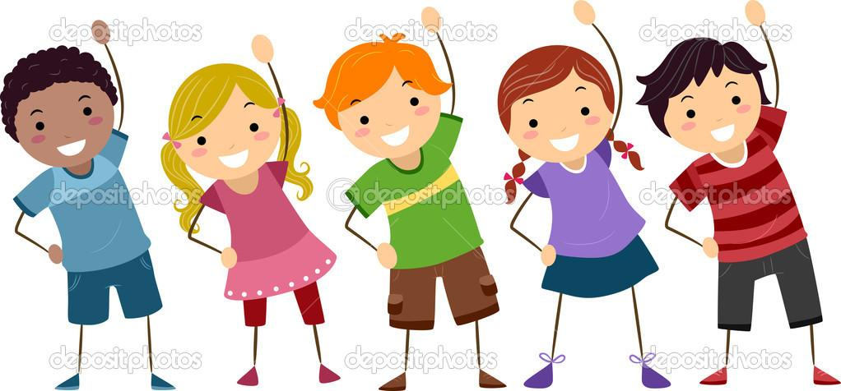  Зайка серый умывается  Цель: упражнять детей в выполнении различных действий, учить слушать текст и выполнять движения в соответствии с ним.  Ход игры: дети стоят в кругу, зайка (выбирается по считалочке) в середине и обыгрывает текст, затем подходит к кому- нибудь из детей, тот и становится зайкой.  Зайка серый умывается  Видно в гости собирается  Вымыл носик, вымыл хвостик,  Вымыл ухо, вытер сухо.  Съедобное – несъедобное  Цель: развитие реакции и внимательности;  Для игры нужен простой мячик  Участники игры "Съедобное - несъедобное" встают на одну линию(либо сидят на стульчиках). Лицом к лицу от них стоит ведущий с мячом в руках.  Он называет разные предметы (например арбуз, ножницы, цветы, пицца, ложка и т. п.) и поочередно бросает мяч каждому игроку. Игроки в свою очередь должны отвечать «съедобное» или «несъедобное», на тот предмет, который называет ведущий и ловить мяч, если названный предмет съедобный и отбрасывать, если несъедобный.  Ведущий должен кинуть мяч в руки участника одновременно называя предмет.  Холодно. Горячо. Теплее.  Цель: продолжать формировать тактильное различение свойств предметов; закреплять умение различать температуры и значение слов «холодный», «теплый», «горячий» и «холодно», «тепло» и «горячо».  Ход игры: Один ребенок выходит из группы, воспитатель на глазах у остальных детей прячет какой-нибудь предмет (можно заранее договориться, какой именно, чтобы было известно, что искать).  Ребенок возвращается в класс и начинает искать эту вещь, ориентируясь по подсказкам других игроков: если он находится далеко от предмета, то ему говорят  «холодно», если близко, то — «тепло», если рядом с предметом, то — «горячо».  Запомни свое место (для детей 4-7 лет)  Цель игры. Развивать моторно-слуховую память, умение действовать по сигналу.  Описание игры:  Дети стоят в кругу или в разных углах зала, каждый должен запомнить свое место. Все шагают свободно врассыпную, а по сигналу педагога (удара в бубен, звонок колокольчика, хлопок и т.д.) возвращаются на свои места.  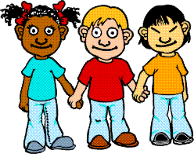  «Чудесный мешочек»  Цель: Учить выбирать предметы по образцу на ощупь, развивать внимание, формировать эмоционально-положительное отношение к игре.  Оборудование: мешочек из непрозрачной ткани с завязкой, парные предметы.  Ход игры. 1-й вариант (образец дается зрительно). Перед педагогом на столе лежат два комплекта совершенно одинаковых игрушек – два мяча, две куклы, две игрушечные тарелки, два утенка и т. п. Педагог берет пару предметов, рассматривает их с детьми и называет, обращая внимание в основном на то, что предметы одинаковые. А потом опускает один из них в мешочек. Так же и с другой парой предметов. Остальные лежащие на столе предметы накрывает салфеткой или закрывает экраном. Дети по очереди подходят к педагогу. Он достает из-под салфетки один из предметов, предлагает ребенку на него посмотреть, не беря в руки, а затем найти такой же в мешочке. Ребенок на ощупь достает нужный предмет, сравнивает его с образцом. Если выбор сделан верно, педагог говорит: «Миша правильно угадал. На столе утенок, и он достал из мешочка утенка». При повторном проведении игры в мешочек можно опустить три, затем, четыре, пять предметов.  У дядюшки Трифона  (для детей 5-6 лет)  Задачи: Развивать умение выполнять движения в соответствии с текстом. Упражнять в ходьбе по кругу.  Описание:  Дети встают в круг, берутся за руки. В центре находится ведущий. Играющие ходят по кругу и говорят нараспев слова:  У дядюшки Трифона  Было семеро детей,  Семеро сыновей:  Они не пили, не ели,  Друг на друга смотрели.  Разом делали, как я!  При последних словах все начинают повторять его жесты. Тот, кто повторил движения лучше всех, становится ведущим. 